В Оргкомитет краевого конкурса
психолого-педагогических программ
«Новые технологии для «Новой школы»

НОМИНАЦИЯ КОНКУРСА
коррекционно-развивающие психолого-педагогические программы.

Название психолого-педагогической программы:
программа дополнительного образования «Поверь в себя!»

Автор: Чернобаева Валерия Степановна,
педагог-психолог Муниципального бюджетного учреждения
Центр дополнительного образования детей
«Ориентир»

Контактная информация:
ФИО контактного лица: Чернобаева Валерия Степановна.
электронный адрес: Lirma25@mail.ru
контактный телефон: 8-918-205-02-82
факс полный: (8622) 2-40-46-04
почтовый адрес с индексом: 354340 г.Сочи ул. Демократическая дом 43

Содержание

1. | Вид программы и ее актуальность……………………………………… | 4
2. | Участники программы ……………….…………………………………… | 5
3. | Цель и задачи программы………………………………………………… | 5
4. | Научные, методологические и методические основания программы… | 5
5. | Обоснование необходимости реализации данной программы………… | 6
6. | Структура и содержание программы…………………………………… | 7
7. | Описание используемых технологий, методик, инструментария……… | 8
8. | Критерии ограничения и противопоказания на участие в освоении программы………………………………………………..……………… | 15
9. | Описание способов, которыми обеспечивается гарантия прав участников программы…………………………………………………………….. | 15
10. | Описание сфер ответственности, основных прав и обязанностей участников программы…………..……………………………………..…….. | 15
11. | Ресурсы, необходимые для эффективной реализации программы…… | 16
12. | Сроки и этапы реализации программы. ………………………………… | 19
13. | Ожидаемые результаты реализации программы………………………… | 19
14. | Система организации внутреннего контроля за реализацией программы.................................................................................................................... | 19
15. | Критерии оценки достижения планируемых результатов……………… | 20
16. | Сведения о практической апробации программы……………………… | 22
17. | Список использованных источников…………………………………… | 23
18. | Аннотация психолого-педагогической программы «Поверь в себя!»: | 25
19. | Отзыв на психолого-педагогическую программу администрации образовательного учреждения……………………………. | 26
20. | Рецензия на психолого-педагогическую программу развития социально-бытовой и профориентационной адаптация детей с ограниченными возможностями здоровья "Поверь в себя» | 27
21. | Материалы, иллюстрирующие реализацию программы……………… | 28

Программа дополнительного образования
«Поверь в себя!»

Чернобаева В.С.,
МБУ ЦДОД «Ориентир», г.Сочи

- Вид программы и ее актуальность.
В условиях модернизации российского образования особую актуальность приобретает проблема создания оптимальных условий для развития, воспитания, образования детей с ограниченными возможностями здоровья. Одной из основных идей, лежащих в основе модернизации отечественной системы образования, является идея гуманизации. Гуманистические преобразования, происходящие во всех сферах общества и российского образования, приводят к переосмыслению сущности процесса обучения и воспитания, поисков новых подходов к осуществлению образовательной деятельности детей.
В национальной образовательной инициативе «Наша новая школа» подчёркивается, что «особое внимание должно быть сосредоточено на создании условий для полноценного включения в образовательное пространство и успешной социализации детей с ограниченными возможностями здоровья». Поэтому, необходимо создавать оптимальные условия для развития личности каждого ребёнка, раскрывающие его внутренние возможности и резервы, организована коррекционно-развивающая, здоровьесберегающая среда, обеспечивающая сохранение и развитие физического и психического здоровья.
Программа «Поверь в себя» относится к числу коррекционно-разивающих психолого-педагогических программ и направлена на оказание коррекционно-развивающей помощи следующим категориям детей:
- с ограниченными возможностями здоровья;
- дети – инвалиды.
Новизна дополнительной образовательной программы «Поверь в себя» основана на комплексном подходе в интеграции детей с ОВЗ в социум, в том числе помощь в профориентации.
Актуальность разработки данной программы обусловлена рядом причин. Ориентация на развитие ребенка определяет основное содержание дополнительного образования, которое осуществляется в целях единого образовательного пространства и способствует решению жизненно важных проблем и направлено на развитие детей с ограниченными возможностями здоровья и формирования социальной адаптации.
Помимо проблем, связанных с получением образования, дети с ограниченными возможностями здоровья имеют проблемы самореализации в других жизненных сферах. Эти дети должны иметь возможность развития разнообразных продуктивных видов деятельности, занятие которыми повышает качество их жизни.
Активные формы адаптации нацеливают учащихся на обогащение и расширение их социальной включённости, тогда, как ориентация на пассивно- созерцательные виды учебной деятельности обуславливает понижение общего жизненного тонуса, допускает углубление социальной изоляции.
2. Участники программы:
дети 13-18 лет с ограниченными возможностями здоровья.
3. Цель и задачи программы
Цель программы: социально-бытовая и профориентационная адаптация детей с ограниченными возможностями здоровья через активное участие в познавательно - трудовой деятельности.
Задачи программы:
- формирование ключевых компетенций у детей с ограниченными возможностями здоровья;
- оказание комплексной психолого-педагогической помощи;
- развитие трудовых и бытовых навыков;
- профориентация детей с ОВЗ;
- развитие коммуникативных способностей.
4. Научные, методологические и методические основания программы.
Методологическую основу программы «Поверь в себя» составляют учение Л.С. Выготского о компенсации дефекта, учения А.Н. Леоньева «О деятельности как основе формирования личности», личностно-ориентированная педагогика.
Программа имеет в своей основе ряд идей, необходимых для реализации специалистами:
- Идея развивающего обучения положена в основу программы. Она предполагает использование сенизитивных периодов и опора на зону актуального и ближайшего развития, что в конечном итоге сглаживает и исправляет недостатки у детей.
- Идея компетентностного подхода. Компетентностный подход эффективно реализуется в условиях образовательного пространства, понимаемого как единство места, где осуществляется образовательный процесс, среды, наполняющий пространство, образовательных воздействий, в результате которых происходит усвоение социальных ценностей и ключевых компетенций участниками образовательного процесса.
Компетентностный подход – это совокупность общих принципов определения целей образования, отбора содержания образования, организации образовательного процесса и оценки образовательных результатов. К числу таких принципов относятся следующие положения:
- смысл образования заключается в развитии у обучаемых способности самостоятельно решать проблемы в различных сферах и видах деятельности на основе использования социального опыта, элементом которого является и собственный опыт обучающихся.
- смысл организации образовательного процесса заключается в создании условий для формирования у обучаемых опыта самостоятельного решения познавательных, коммуникативных, организационных, бытовых, нравственных и иных проблем, составляющих содержание образования.
- оценка образовательных результатов основывается на анализе уровней образованности, достигнутых ребенком на определенном этапе обучения.
Целями образования в аспекте применения компетентностного подхода становятся не знания, умения и навыки, а освоение целостного опыта решения проблем, выполнение ключевых функций.
Компетентностный подход позволяет не увеличивать объем информации образования, а обучать способам деятельности, т.е. возрастает роль способности использовать полученные знания в социальной ситуации. Быть компетентным, значит быть способным мобилизовать в конкретной ситуации полученные знания и опыт.
Ценностным основанием для использования нами компетентностного подхода является ориентация на создание максимально благоприятных условий для саморазвития, самоопределения детей с ОВЗ в социуме.
Основным стержнем программы является единство психосоциального и педагогического воздействия, ступенчатости, поэтапности. То есть программа построена с учётом научных принципов и традиций отечественной школы адаптации.
Таким образом, основной характеристикой данной программы является направленность её на достижение позитивных изменений у детей.
5. Обоснование необходимости реализации данной программы для достижения указанных целей и решения поставленных задач.
В рамках реализации права на образование детей с ограниченными возможностями здоровья реализуется программа «Поверь в себя».
Сущность программы состоит в формировании и коррекции психофизических функций ребенка и обогащении его практического опыта наряду с преодолением или ослаблением, сглаживанием, имеющихся у него нарушений психики, сенсорики, моторики, поведения для успешной адаптации к новой социальной среде. Программа так же имеет профориентационную направленность, что является неотъемлемой частью социально – бытовой адаптации, помогает сформировать целостный взгляд на мир. Программа направлена и на создание системы психолого-педагогической поддержки детей с отклонениями в развитии, их родителей и специалистов. Определяет стратегию построения реабилитационного пространства, являющегося естественным элементом интегративного образовательного пространства. Модуль социально-психологической поддержки, включает в себя комплекс психолого-педагогических тренингов по развитию навыков общения, формированию адекватной самооценки и уровня притязаний, развитию способностей и склонностей, которые могут способствовать максимальной самореализации.
Педагогическая целесообразность программы обусловлена тем, что четыре блока: твои возможности, шаги к успеху, умелые ручки, здоровое питание, на которые разделены занятия, предоставляют возможность детям с ОВЗ теоретически и практически развиваться, социализироваться и профориентироваться.
Ребята смогут получить бытовые навыки, профориентационные знания умения и навыки, укрепить психическое здоровье, улучшить эмоциональное состояние. Программа пробуждает интерес к собственной личности, семейным взаимоотношениям; формирует жизненно важные навыки: коммуникабельность, активность, креативность.
Предлагаемая программа позволит расширить сферы самостоятельности детей с ОВЗ: преодоление обособленности, приобретение навыков коммуникации и умение осваивать и применять без непосредственной посторонней помощи знаний и навыков для решения повседневных задач.
Ребенок, имеющий ОВЗ, должен войти в общество как человек, полноценный и полноправный, способный к самостоятельной жизни, взаимодействию с окружающими людьми, продуктивной деятельности и удовлетворению основных человеческих потребностей.
6. Структура и содержание программы
Программа рассчитана на одногодичный цикл обучения детей, в течение 36 учебных недель, в количестве 144 учебных часов в год.
Занятия проводятся с группой детей 4 -6 человек, 2 раз в неделю.
Режим занятий выстроен в соответствии с санитарно-эпидемиологическими нормами и правилами, к организации занятий: занятия проводятся продолжительностью 40 минут, общая продолжительность в течение учебного дня не превышает 2 часа.
Между занятиями проводится 15 минутный перерыв. Занятия проводятся в оборудованных кабинетах согласно расписанию, которое составляется в начале учебного года.

Структура программы.
Программа состоит из четырёх блоков: твои возможности, шаги к успеху, умелые ручки, здоровое питание. Расписание создаётся таким образом, чтобы изучение тем из разных блоков шло параллельно. То есть из каждого блока берётся по одной теме. Таким образом, учащиеся включаются одновременно в различные виды деятельности: трудовую, познавательную, игровую, коммуникативную.

Программа «Поверь в себя»

«Твои
возможности»
«Шаги к успеху»

«Умелые ручки»

«Здоровое
питание»

Основные методы и приемы обучения
Существенной составляющей педагогических технологий являются методы и приемы обучения.
В рамках реализации программы мы выбираем следующие методы обучения:
по внешним признакам деятельности педагога и учащихся:
- беседа, рассказ, инструктаж, демонстрация, упражнения, работа с книгой.
по источнику получения знаний:
- словесные;
- наглядные: демонстрация плакатов, схем, таблиц, использование технических средств, просмотр видиозаписей;
- практические: практические задания, тренинги, деловые игры, анализ и решение конфликтных ситуаций и т.д.
Методические приемы: дидактические игры, упражнения, решение проблемных ситуаций, устное изложение, диалог, беседа, анализ текста, показ иллюстраций, работа по образцу и др.
При реализации данной программы мы используем следующие формы деятельности учащихся:
- фронтальные – одновременная работа со всеми учащимися;
- коллективные – организация проблемно-поискового или творческого взаимодействия между всеми детьми;
- индивидуально-фронтальная – чередование индивидуальных и фронтальных форм работы;
- групповая – организация работы по малым группам;
- коллективно-групповая – выполнение заданий малыми группами, последующая презентация результатов выполнения заданий и их обобщение;
- в парах – организация работы по парам;
- индивидуальная – индивидуальное выполнение заданий, решение проблем.
№ п/п | Основные части занятия | Комментарий
1 | Организационный момент  Цель: Создание рабочего настроя, развитие коммуникативных навыков, активизация внимания и интереса к занятию | Деятельность направлена на актуализацию индивидуального опыта детей, важно почувствовать группу, диагностировать состояние детей, чтобы скорректировать план работы занятия.  Позволяет сплачивать детей, создавать атмосферу группового доверия и принятия.
2 | Основная часть  Цель: Коррекция высших психических функций, исходя из целей конкретного занятия и этапа работы | Приоритет отдается многофункциональным техникам, направленным одновременно на развитие познавательной сферы, формирование социальных навыков, динамическое развитие группы. Важен порядок предъявления упражнений и их общее количество. Последовательность предполагает чередование деятельности. Смену психофизического состояния ребенка: от интеллектуальной игры к релаксационной технике. Упражнения располагаются в порядке от сложного к простому упражнению (с учетом утомления детей).
3 | Завершающая часть  Цель: Подведение итогов занятия, оценивание знаний, умений и навыков детей | Завершение работы в позитивном эмоциональном состоянии.  Две оценки: эмоциональная (понравилось - не понравилось, было хорошо — было плохо и почему) и смысловая (почему это важно, зачем мы это делали)  По аналогии с ритуалом приветствия

Структура занятий

Структура каждого занятия определяется его содержанием: посвящается ли оно изучению нового, повторению или закреплению пройденного, проверке усвоения знаний детьми. Каждое занятие включает в себя 3 части: организационный момент, основную часть, итог занятия. В структуру каждого занятия включена динамическая пауза.

Форма участия других лиц в реализации программы
Неотъемлемыми участниками образовательного процесса в рамках реализации данной программы являются родители детей, посещающих занятия. Родители имеют возможность посещать консультации специалиста по возникающим вопросам и выявленным проблемам в ходе реализации программы, знакомиться с результатами диагностики, посещать открытые занятия, участвовать в тематических выставках, родительских лекториях, собраниях, тематических праздниках высказывать свои пожелания и рекомендации по текущим вопросам, касающимся образовательного процесса.

Учебный план программы «Поверь в себя».

№ п\п | Наименование блоков | Всего, час. | Количество часов учебных занятий
 |  |  | теоретические | практические
 | Твои возможности | 36 | 18 | 18
 | Шаги к успеху | 36 | 18 | 18
 | Умелые ручки | 36 | 18 | 18
 | Здоровое питание | 36 | 18 | 18
 | Итого | 144 | 72 | 72

Содержание программы.
Блок: «Твои возможности»
  - Вводное занятие (2 часа) Инструктаж по технике безопасности. Знакомство с курсом обучения. Проективная методика: «Дом, дерево, человек».
  - Теория (17 часов):
Знакомство с профессиями: повар, учитель, парикмахер, автослесарь, портной, врач, дизайнер, строитель.
Изучение обязанностей представителей данных профессий.
Изучение собственного профессионального опыта и профессионального опыта семьи.
Изучение профессиональных возможностей для особенных людей.
Изучение профессиональных склонностей, способностей, возможностей детей с ОВЗ. Знакомство с диагностикой внимания, памяти, мышления.
Теоретические аспекты реализации и продвижения себя на рынке труда.
Изучение способов расслабления и концентрации в условиях дома, учёбы, работы.
  - Практика (17 часов):
- Изучение атрибутов деятельности повара, учителя, парикмахера, автослесаря, портного, врача, дизайнера, строителя.
- Создание мини выставки на тему профессии. Фигуры «профессионалов» из пластилина. Лестница достижений каждого ребёнка «Я – в лучах славы». Рисунок родителей или родственников в профессии.
- Работа с разрезными картинками и пазлами на тему профессии, в том числе с использованием мультимедийной презентации. Упражнения «Собери профессию», «Найди профессиональный атрибут», «Город мастеров».
- Общая психодиагностика: опросник аффилиации в котором диагностируется потребность человека в установлении, сохранении и упрочении добрых отношений с людьми; тест Д. Голланда по определению типа личности, проективная методика «Несуществующее животное», Диагностика внимания, памяти, мышления.
- Диагностика профессиональных склонностей, способностей, знаний, умений, навыков с использованием тестов: «Изучение направленности личности», «Матрицы выбора профессии», дифференциально-диагностический опросник Е.А.Климова «Я предпочту».
- Коррекционные приемы и упражнения: наблюдательность, корректура, пальцы, концентрация. Трудное – запомни, ассоциация, заблудившийся рассказчик, бег ассоциаций, домино, калейдоскоп, путанка, разведчик.
- Практические упражнения на развитие регуляции повышенной мышечной напряженности и утраты навыка произвольного расслабления мышц. Упражнения на снятие тревожности, снятие его отрицательных последствий
Блок «Шаги к успеху».
    - Теория (18 часов)
- Знакомство с различными техниками общения: вербальное, невербальное. Понимающее общение. Обсуждение фильма «Мимика и жесты».
- Изучение понятия успех. Факторы успеха: здравый смысл, знание своего дела, уверенность в собственных силах
-Изучение движения человека к успеху. Ведение собственного журнала достижений.
- Знакомство с барьерами, которые помогают и мешают нам в жизни: кожа, слова, физическое расстояние, другие люди, эмоции.
- Ведение собственного календаря эмоций. Соотнесение эмоций с профессиями: самая весёлая, грустная, злая и т.д.
- Изучение стратегий поведения успешных людей. Знакомство с навыками уверенного поведения. Изучение манипуляций.
    - Практика (18 часов)
- Практикум общения.Вербальное общение общения в группе: рассказ ребёнка о своей семье. Просмотр фильма «Мимика и жесты», работа с тренажёром «Мимика и жесты.Невербального общения: пальчиковый театр, игра «крокодил».
- Практикум по успешному поведению. Игра «Вслед за лидером». Составление рассказов и сказок с использованием факторов успеха.
Составление рассказа о себе с использованием факторов успеха.
- Практическая работа с барьерами «Мои барьеры», в которой ребята демонстрируют собственные барьеры и учатся взаимодействовать друг с другом, используя барьеры.
- Практическая работа над собственной уверенностью и неуверенностью. Упражнения, помогающие регулировать собственную уверенность.Методы повышения самооценки. Журнал достижений. Основы ораторского искусства. Формирование навыков уверенного человека.Фильм о паралимпийцах.
- Система управления эмоциональными состояниями. Эмоциональная тропинка. Внутренняя психологическая мобилизация. Создание коллажа настроения. Регуляция психического состояния с помощью различных методик.
- Практическое использование манипуляций и способы реагирования на манипуляцию. Просмотр фильма «Манипуляции».
- Применение грамотного распределения времени в собственной жизни. Работа с родными и приобретёнными целями. Распределение времени в течение дня .
- Психоиагностика: Тест-опросник измерения мотивации достижений. Модификация теста А.Мехрабина. Личностный опросник А.Т.Джерсайлда по определению в какой степени человек готов брать на себя ответственность за то, что происходит с ним и вокруг него. Оценка коммуникативных и организаторских склонностей. Методика КОС В.В.Синявского и Б.А.Федоришина
- Создание места, где хорошо находиться. Работа над коллажем мечты.
Блок «Умелые ручки».
- Теория (18 часов)
- Первичный инструктаж на рабочем месте.
- Изучение различных видов волокон и тканей. Химические волокна. Изделия из химических волокон. Особенности воздействия химического волокна на человека. Свойства и виды натуральных тканей. Лён, хлопок, шелк
- Изучение швейной машинки, её составных частей, а так же сопутствующих швейных принадлежностей.
- Понятие кройка и шитьё. Ручные швы и их виды.
- Изучение швейной фурнитуры. Пуговицы, крючки и т.д. Способы пришивания пуговиц. Способы пришивание петель и крючков.
-Изучение процесса глажки. Влажно тепловая обработка разных видов ткани.
- Инструкция по складыванию и хранению вещей.
- Изучение видов уборки. Последовательность уборки.
- Определение понятия «декупаж». Суть техники декупаж. Материалы для работы в технике декупаж. Порядок работы в технике декупаж.
- Определение понятия «оригами». История происхождения оригами. Схемы оригами из бумаги.
- Виды сервировок. Фраже. Украшение стола цветами, салфетками.
- Декорирование помещения тканями. Декорирование отдельных частей комнаты, стол, полки, подоконник.
- История костюма. Народный и современный костюм. Дизайн делового костюма. Детали делового костюма. Дизайн выходного платья. Детали выходного платья. Бижутерия.

- Практика (18 часов)
- Знакомство с материалами и инструментами.
- Знакомство с неткаными материалы из химических волокон. Изделия из натуральных тканей. Уход за одеждой. Способы ухода за изделиями из хим. Волокон и натуральных тканей.
- Знакомство с нитями и швейными принадлежностями. Подбор нитей и иголок для шитья, вышивания, вязания, макраме.
- Выполнение ручных швов.
- Практикум по пришиванию швейной фурнитуры.
- Проутюживание и отпаривание изделий, декатировка ткани(проверка ткани на усадку)
- Организация порядка в шкафу.
- Выбор темы и материалов для работы в технике декупаж. Работа над изделием.
- Выполнение изделия в технике оригами.
- Выбор темы собственного коллажа. Вырезание из журналов сюжетов для коллажа. Работа над коллажем
- Практикум по сервировке стола.
- Виды карвинга. Приборы для вырезания. Вырезание кораблика из яблока.
- Одеваем манекен для делового визита.
- Представление поделок и закрепление полученных знаний во время курса.

Блок «Здоровое питание».
- Теория (18 часов)
- Правильное питание, как лекарство. Полезные продукты питания. Правильное полноценное питание. Принцип правильного питания.
- Витамины необходимые человеку. Основные группы витаминов. Содержание витаминов в овощах и фруктах.
- Правильный рацион питания. Комбинация различных продуктов питания. Что такое калории? Правильный подсчёт калорий. Ведение дневника для подсчёта калорий.
- Полезные завтраки. Рецепты полезных завтраков. Польза каши. Рецепты приготовления каши.
- Польза перекусов в течении дня. Полезные продукты для перекусов.
- Польза полноценных обедов. Рецепты блюд на обед. Первые блюда.
- Изучение вторых блюд. Гарниры из овощей, круп, бобовых.
- Полезная информация о разных блюдах народов мира. Блюда украинской, белорусской кухни. Блюда армянской, грузинской кухни. Блюда абхазской кухни. Блюда русской кухни
2. Практика (18 часов)
-Приготовление завтрака
-Приготовление прозрачного бульона.
-Приготовление гарнира.
-Блюда тушённые, жаренные, отварные. Приготовление блюда.
-Салаты овощные, фруктовые и т.д. Приготовление салата.
-Польза ужина. Рецепты блюд к ужину. Приготовление полезного ужина.
-Использование различной посуды в зависимости от их назначения и в зависимости от того, из какого материала они изготовлены. Тематическая сервировка столов ко дню рождения, свадебные, новогодние, детские и т.д.
-Складывание салфеток различными способами.
-Приготовление блюда украинской, белорусской кухни.
-Приготовление блюда армянской или грузинской кухни.
-Приготовление блюда абхазской кухни.
-Приготовление блюда русской кухни
-Ролевые игры с применением правил общения по этикету и правил активного гостеприимства.
-Просмотр видеоматериалов: «Обслуживание в предприятиях общественного питания». Повторение всего пройденного материала. Закрепление.
7. Описание используемых технологий, методик, инструментария со ссылкой на источники.
При реализации образовательной программы «Поверь в себя» используются следующие педагогические технологии, которые отражены в принципах организационно - методического и коррекционно-развивающего обучения.

Принципы организационно-методического обучения:
- Принцип преемственности предполагает построение определенной системы и последовательности процесса обучения, так как сложные задачи не могут быть решены до изучения более простых.
- Принцип систематичности и последовательности позволяют прогнозировать темп усвоения того или иного учебного материала, их сопоставимость и ценность.
- Принцип индивидуальности позволяет учитываться индивидуальные характеристики учащихся: темперамент, характер, способности.
- Принцип доступности предполагает построение учебного процесса таким образом, чтобы у учащихся появлялось желание преодолеть трудности и пережить радость успеха, достижения.
- Принцип единства группового и индивидуального обучения предполагает их оптимальное сочетание. Этот принцип обусловлен тем, что ребенок становится личностью благодаря, с одной стороны, его общению и взаимодействию с другими людьми, а с другой - своему стремлению к обособлению. Общение, взаимодействие и обособление обеспечивают социализацию и развитие личности.
Принципы коррекционно-развивающего обучения
- Принцип системного подхода предполагает понимание, во-первых, человека как целостной системы, а во-вторых, самого человека как элемент целостной системы «человек-мир». Ограниченные возможности здоровья не могут носить изолированный характер. Развитие на дефектной основе приобретает характер дизонтогенеза и протекает по своим особым законам.
- Принцип комплексного подхода. Психолого-педагогическая и медико-социальная помощь может быть эффективна только в том случае, когда она имеет комплексный характер и направлена не только на коррекцию и развитие психологических функций и качеств, но и на общее укрепление и развитие ребенка: его соматического здоровья, двигательной сферы, расширение круга его знаний и представлений об окружающем мире, обогащение его эмоционального мира, укрепление и обогащение его связей с другими людьми, сформированность знаний, умений и навыков.
- Принцип деятельностного подхода означает опору коррекционно-развивающей работы, на ведущий вид деятельности, свойственный возрасту, а также его целенаправленное формирование, так как только в деятельности происходит развитие и формирование ребенка.
- Принцип учета закономерностей возрастного развития. Необходимо строить коррекционное воздействие так, чтобы оно соответствовало основным линиям развития в данный возрастной период, опиралось на свойственные данному возрасту особенности и достижения.
- Принцип единства диагностики и коррекционно-развивающей работы. Только на основе тонкой дифференциальной диагностики возможен выбор правильных коррекционных воздействий.
- Принцип индивидуально-дифференцированного подхода означает необходимость учета индивидуальных особенностей каждого ребенка, нуждающегося в психолого-педагогической и медико-социальной помощи.
- Принцип компенсации – опора на сохранные, более развитые психические процессы;
- Принцип принятие ребенка означает безусловное принятие ребёнка со всеми его индивидуальными чертами характера и особенностями личности.

8. Критерии ограничения и противопоказания на участие в освоении программы.
Критерии ограничения участия в занятиях:
- личный отказ (нежелание) ребенка идти на занятие;
- отказ родителей или лиц их заменяющих от посещения ребенком занятий.
- нарушения сенсорных функций (зрения, слуха)
- умственная отсталость

    - Описание способов, которыми обеспечивается гарантия прав участников программы.
    - Конвенции ООН о правах инвалидов. Принята в г. Нью-Йорке 13.12.2006 г. Резолюцией 61/106 на 76-м пленарном заседании 61-й сессией Генеральной Ассамблеи ООН, подписана Российской Федерацией 24.09.2008 г.
    - Федеральный закон от 03.05.2012 № 46-ФЗ «О ратификации Конвенции о правах инвалидов».
    - Закон РФ «Об образовании».
    - Приоритетный национальный проект «Образование».
    - Малофеев Н.Н., Никольская О.С., Кукушкина О.Н., Гончарова Е.Л. Единая концепция специального федерального государственного стандарта для детей с ограниченн6ыми возможностями здоровья: основные положения.
    - Письмо Минобрнауки РФ от 7 июня 2013г. №ИР-535/07 «О коррекционном и инклюзивном образовании».
    - Письмо Минобрнауки РФ от 18.04.2008 №АФ-150/06 «о создании условий для получения образования детьми с ограниченными возможностями здоровья и детьми инвалидами».
    - Этические кодекс и принципы педагога-психолога службы практической психологии образования России.
    - Принципы: компетентности психолога в области формирования эмоциональной сферы и механизмах социализации, конфиденциальности, ответственности и др.
- Правила безопасности применяемых методик и корректного использования сведений психологического характера (приняты Всероссийским совещанием «Служба практической психологии в системе образования России. Итоги и перспективы» (6—7 июня 2002, г. Москва). – Вестник образования, №7, 1995.).
- Устав Муниципального бюджетного учреждения Центр дополнительного образования детей «Ориентир».
- Должностные инструкции педагога-психолога ЦДОД «Ориентир»

10. Описание сфер ответственности, основных прав и обязанностей участников программы (специалистов, родителей, педагогов).
Сферы ответственности, прав и обязанностей участников программы социально-бытовой и профориентационная адаптация детей с ограниченными возможностями здоровья через активное участие в познавательно - трудовой деятельности.
Ответственность
1 | 2
Администрация ЦДОД | Соблюдение основных нормативных документов регламентации образовательного процесса ЦДОД
Педагогический коллектив ЦДОД | Реализация субъект-субъектного взаимодействия в образовательно-воспитательном процессе, направленное на формирование благоприятного психологического климата в группах для детей с ОВЗ. Формирование толерантного отношения всех субъектов образовательного процесса к детям с ОВЗ.
Родители детей с ОВЗ | Соблюдение полученных рекомендаций в рамках индивидуального образовательно-воспитательного маршрута.
Основные права
Администрация ДОУ | Получать информацию по проведению занятий.  Знакомиться с документацией открытого доступа, отчетностью и эффективностью реализации программы.
Педагогический коллектив ДОУ. | Повышать квалификацию в сфере работы с детьми с ОВЗ  Реализовывать психологически безопасные способы взаимодействия с детьми.
Родители воспитанников | Получать квалифицированное психологическое консультирование по проблемам их детей, связанных с компетенцией педагога-психолога образования.

Обязанности
Администрация ДОУ | Организовывать условия для проведения занятий с детьми с ОВЗ.
Педагогический коллектив ДОУ. | Оперативно информировать педагога-психолога об изменениях психического/психологического состояния воспитанников. Формировать психологически комфортный и позитивный психологический климат в процессе образовательной деятельности.
Родители воспитанников. | Информировать педагога-психолога, педагогов дополнительного образования об изменениях психического/психологического состояния воспитанников.

11. Ресурсы, необходимые для эффективной реализации программы
При рассмотрении эффективности реализации образовательной программы выделяем следующие условия: кадровые, организационные, методические и педагогические.
Условия реализации образовательной программы | Требования к условиям реализации образовательной программы (параметры и характеристики)
Кадровые | Укомплектованность кадрами, имеющими базовое образование.  Организация мероприятий для повышения профессиональной квалификации.  Организация в условиях центра непрерывного профессионального образования и самообразования.  Наличие системы стимулирования профессиональной деятельности педагогов.  Внедрение, апробация технологии управления развитием профессиональных компетенций специалистов Центра.
Материально-технические | Санитарно-гигиенические условия процесса обучения (температурный, световой режим и т.д.).  Пожарная безопасность, электробезопасность, охрана труда.  Наличие образовательной среды адекватной потребностям развития ребенка и здоровьесбережения (необходимый набор помещений, эстетические условия, оформление кабинетов специалистов, игровой, кабинета для занятий, комнаты психологической разгрузки).
Информационные | Обеспечение специалистов доступом к информационно-методическим источникам по реализации программы, информирование о промежуточных результатах (данные мониторинга, анализ деятельности за год и т.д.).  Наличие методических пособий и рекомендаций компьютерных пособий, мультимедийных, аудио, видеоматериалов.
Управленческие | Наличие нормативно-правовой и регламентирующей документации Центра, обеспечивающей деятельность учреждения.  Внедрение, апробация технологии ключенных компетенций.  Разработка и внедрение мониторинговой программы.
Финансово-экономические | Формирование расходов на реализацию дополнительной программы за счет бюджетных средств.
Организационно-педагогические условия | Организация обучения педагогов по проблеме внедрения в образовательный процесс компетентностного подхода.  Внедрение системы оценки достижений участников образовательного процесса на основе компетентностного подхода.  Разработка методических материалов (диагностический инструментарий, критериальная база, методические рекомендации к образовательным технологиям, формирующих компетенции).
Из всех перечисленных условий более подробно остановимся на педагогических условиях, которые зависят в большей степени от педагога, в реализации всех остальных условий основная роль отводится администрации образовательного учреждения.
Под педагогическими условиями понимаем готовность педагога к реализации образовательной программы, мотивация к осуществлению данной деятельности, его позиция в отборе содержания, методик, педагогических технологий, диагностики и оценки результативности образовательного процесса. В русле компетентностного подхода существенным являются, педагогические условия, которые реализуются через условия «профессиональной компетентности педагога».

Критерии | Показатели
Способность диагностировать активность в предметной и социальной деятельности в процессе реализации программы. | - умение осуществлять психолого-педагогическую диагностику развития практических умений ребенка, оценивать его индивидуальный опыт освоения образовательной программы;  - выделять его достижения и неудачи, акцентируя внимания на достижения;
Способность организовывать индивидуальную, групповую работу с использование адекватных инструментальных и методических средств сообразно возрасту. | - производить отбор приемов и средств для формирования познавательной компетентности детей:  - организовать безопасное взаимодействие (соблюдением гигиенических требований, санитарных норм и правил);  - отбирать содержимое учебного материала на основе игровых технологий и развивающих заданий;
Способность организовывать эффективное взаимодействие с другими специалистами и родителями. | - использовать различные формы и технологии взаимодействия с родителями в соответствии с образовательной ситуацией;  - использовать различные формы и технологии взаимодействия со специалистами в соответствии с образовательной ситуацией.
Способность осуществлять профессиональное самообразование. | - осуществлять профессиональной информации;  - умение извлекать и анализировать профессиональную информацию.
Материально-техническое оснащение:
- Кабинет оснащен большой библиотекой методических пособий и книг для занятий с детьми, учебно-дидактическим материалом, современными пособиями.
- Дидактический наглядный материал, игрушки и игры на занятиях предъявляются в соответствии с возрастными требованиями, особенностями психофизического развития детей.
- Учебная зона кабинетов укомплектована необходимым количеством мебели, соответствующей числу детей, посещающих занятия, доской.
    - Сроки и этапы реализации программы
Программа развития социально-бытовой и профориентационной адаптация детей с ограниченными возможностями здоровья "Поверь в себя» предназначена для работы с подростками 13-18 лет в объёме 144 учебных часов в год. Начинаются занятия в октябре, заканчиваются в апреле.
Продолжительность занятия 40 минут, два урока в день с переменой 15 минут, проводится два раза в неделю.
Программа позволяет строить работу вариативно, учитывая возможности и потребности детей. Занятия можно проводить циклами, менять темы, исходя из того, что актуально для детей на данный момент и из их состояния здоровья.
Срок реализации программы 1 учебный год.
13. Ожидаемые результаты реализации программы (промежуточные и итоговые)
Система коррекционно-развивающих мероприятий, направленная на развитие познавательной и личностной сферы детей с ограниченными возможностями здоровья будет способствовать усвоению детьми соответствующих возрасту знаний, умений, навыков.
В ходе реализации учебной программы у детей с ОВЗ должны быть:
- Сформированы ключевые компетенции.
- Расширены знания и умения, с использованием и применением их в практической деятельности.
- Реализована комплексная психолого-педагогическая.
- Сформирован достаточный уровень адаптивных качеств.
- Сформированы навыки социально приемлемого поведения в различных жизненных ситуациях.
- Расширены знания, умения и навыки по профориентации.
- Дети уверенно чувствуют себя в группе сверстников: успешно реализуют свои способности в групповой деятельности.
- Умеют договариваться, согласованно действовать, достигать успешного результата в совместном действии, могут выразить собственное мнение и сделать личный выбор.
- Успешно устанавливают эмоциональный контакт со взрослыми и детьми.
- На достаточном уровне развиты ориентация в социальной действительности, представления ребенка о состояниях или переживаниях сверстника и своих.
    - Система организации внутреннего контроля за реализацией программы.
Программа развития социально-бытовой и профориентационной адаптация детей с ограниченными возможностями здоровья "Поверь в себя» реализуется педагогом-психологом и педагогами дополнительного образования ЦДОД «Ориентир».
Внешний контроль исполнения программы осуществляется методистами психолого-медико-социального центра г.Сочи.
Внутренний контроль реализации программы проводится заместителем директора по УВР.

Администрация ЦДОД
Директор | общий контроль
Методист МБУДОДДОО ПМС-центра г.Сочи | сфера научно-методического соответствия программы задачам развития детей с ОВЗ
 | сфера обеспеченности реализации программы
Зам. Директора по УВР | сфера образовательного процесса

15. Критерии оценки достижения планируемых результатов.
Эффективность и результативность программы рассматривается через сформированность таких ключевых компетентностей обучающихся, как образовательная, социально-личностная, коммуникативная, информационная и компетентность здоровьясбережения.
Ключевые компетенции формируются во всех видах педагогической деятельности и являются составляющей частью всех блоков программы.
Критериями и показателями эффективности реализации программы являются:

Критерии | Показатели
Успешность обучения детей с ОВЗ | Образовательная компетентность  - знания, умения и навыки в соответствии с требованиями программы дополнительного образования;  - общеучебные умения и навыки в соответствии с возрастом;  - познавательная самостоятельность и активность.
Социально-личностная компетентность
- умение ориентироваться в окружающем мире, осознание своей роли.
- умение выбирать установки для своих действий и поступков, принимать решения;
- включаться в различное ролевое поведение;
- умение регулировать свое поведение, физическое и эмоциональное состояние.
- умение ориентироваться на рынке труда
Коммуникативная компетентность
- стремление и готовность к общению с использование разных форм речи;
- умение устанавливать взаимодействие с другими детьми и педагогом
Информационная компетентность
- умение владеть навыками работы с различными источниками информации: книгами, учебниками, справочниками, каталогами, интернетом и т.д.;
- искать, извлекать, анализировать необходимую для решения проблем информацию, преобразовывать, сохранять и передавать ее.
Компетентность здоровьесбережения
- устойчивые показатели физического, психического здоровья воспитанников;
- соблюдение норм поведения в окружающей среде, правил здорового образа жизни.

Формы и методы оценки результативности программы дополнительного образования
В процессе реализации программы используются формы контроля (индивидуальная и групповая) и методы (беседа, тестовые задания, практическая работа).
При оценке результативности программы дополнительного образования используется три вида диагностики: текущая, промежуточная, итоговая, позволяющие проследить динамику развития тех или иных личностных качеств, достижений детей с ОВЗ.
- Текущая аттестация проводится с целью контроля степени освоения программного материала во время его изучения. Содержание текущей аттестации определяет специалист в соответствии с рабочей программой и является объем знаний, специальных умений и навыков, показателей развития, которые формируются и развиваются в процессе обучения. Текущая аттестация осуществляется качественно или количественно с целью выявления индивидуальной динамики усвоения обучающимися содержания образования. Текущая аттестация проводится в формах диагностики уровня развития детей, анкетирования или собеседования с родителями (законными представителями) обучающихся. Форму аттестации специалист выбирает самостоятельно с учетом контингента обучающихся и содержания рабочей программы.
- Промежуточная аттестация включает в себя оценку результативности реализации отдельных элементов (тем, этапов, разделов, блоков и других) содержания реализуемой программы после их завершения и проводится в формах диагностики уровня развития детей, анкетирования или собеседования с родителями (законными представителями) обучающихся. Сроки и формы промежуточной аттестации определяются образовательной программой

- Итоговая аттестация – это оценка качества усвоения обучающимися всего объема содержания образовательной программы. Под итоговой аттестацией понимается оценка результативности реализации образовательных программ по окончании полного освоения курса образовательной программы. Основным критерием оценки результативности реализации образовательных программ является динамика развития обучающихся. Показателями для оценки динамики развития обучающихся являются: позитивная динамика, незначительная динамика, отсутствие динамики. Форма итоговой аттестации определяется образовательной программой с учетом контингента обучающихся и содержания рабочей программы. Итоговая аттестация проводится в формах диагностики уровня развития детей, анкетирования или собеседования с родителями (законными представителями) обучающихся.
По результатам тестовых заданий выявляется степень усвоения данной программы. Выбор форм и методов диагностики определяется возрастом детей и уровнем интеллектуального развития.
Формой позитивной оценки при реализации программы является «портфель ребенка» - своеобразная выставка личных достижений ребенка. В данный «портфель ребенка» собираются все детские работы в течение учебного года и оформляются в виде выставки достижений.
Косвенным показателем эффективности проводимых занятий могут быть отзывы родителей об эмоциональном состоянии детей дома.

Формы подведения итогов по реализации программы
Выбор форм и методов оценки результативности образовательного процесса проводится педагогом самостоятельно на основе решения следующих задач:
- оценка процесса и результата образовательной деятельности учащимися;
- оценка качеств личности, необходимых для решения тех или иных
образовательных задач;
- оценка социальной роли детей в предлагаемых обстоятельствах.
В зависимости от возраста и индивидуальных особенностей детей и блока образовательной программы используются разные формы подведения итогов: игры-испытания, большие психологические игры, контрольное занятие, презентация творческой работы, интеллектуальные состязания, выставки, портфолио группы и др.

16. Сведения о практической апробации программы на базе образовательного учреждения:
Программа развития социально-бытовой и профориентационной адаптация детей с ограниченными возможностями здоровья "Поверь в себя» была апробирована и успешно реализуется на базе Центра дополнительного образования для детей «Ориентир» г.Сочи с 2012 года, в течение двух лет.

В таблице указано количество участников программы по годам реализации.
№  п/п | Участники и виды деятельности | Учебный год
 |  | 2012-2013 | 2013-2014
1 | Посещение занятий детьми с ОВЗ | 6 | 7
2 | Диагностика: дети с ОВЗ | 6 | 7
3 | Консультирование педагогов | 4 | 5
4 | Консультирование родителей | 6 | 7
17. Список использованных источников
- Аверин А. В. Психология детей и подростков. – СПб., 1998. Аллан Дж. Ландшафт детской души. – СПб.; Минск, 1997
- Болотов В.А., Сериков В.В. Компетентностная модель: от идеи к образовательной программе // Педагогика. – 2003. - №10. – С.8 – 14.
- Борисов П.П. Компетентностно–деятельностный подход и модернизация содержания общего образования // Стандарты и мониторинг в образовании. – 2002. - № 1. – С. 58 – 61.
- Конвенция о правах ребенка. – ООН, Нью-Йорк. – 1989.
- Кулагина Н.В. Символ как средство мировосприятия и миропонимания. – М., 1999.
- Лебедев О.Е. Компетентностный подход в образовании // Школьные технологии. – 2004. - №5. – С. 3-12.
- Лэндрет Г.Л. Игровая терапия: Искусство отношений. – М., 1994.
- Мир детства и традиционная культура: Сборник научных трудов и материалов / Сост. С.Т.Айвазян. – М., 1994.
- Мухина В. С. Детская психология. – М., 1999.
- Овчарова Р.В. Практическая психология в начальной школе. – М.: Сфера. 1996.
- Оклепдер В. Окна в мир ребенка: Руководство по детской психотерапии. – М., 1997.
- Оценка эффективности реализации программы дополнительного образования детей: компетентностный подход . под ред. Радионовой Н.Ф., Катуновой М.Р.- СПб ГДТЮ., 2005.
- Вестник «Психосоциальной и коррекционно – реабилитационной работы» - М.: Редакционно – издательский центр Консорциума «Социальное здоровье Росси»,2001.
- Возрастная и педагогическая психология: Хрестоматия: Учеб. Пособие для сред. Пед.учеб. заведений/ Сост. И.В.Дубровина.- М.: Изд-ий центр «Академия»,1998
- Горбачева Т.В. Единство учебной, внеурочнойси внешкольной работы- основы реализации права каждого ребенка на творческое развитие.//Классный руководитель" №6,2002
- Гильман Р.А. Иголка, нитка в умелых руках.-М.:Легпромбытиздат,1993.
- Психокоррекционная и развивающая работа с детьми: Учеб. Пособие для студ. Сред. Учеб. Заведений/И.В. Дубровина, Е.Е.Данилова; под. ред. Психокоррекционная и развивающая работа с детьми: Учеб. Пособие для студ. Сред. Учеб. заведений/И.В. Дубровиной.- М.: Издательский центр «Академия»,1998.
- Психология доверия: Учеб.посоьбие для студентов. высш. пед.учеб.заведений./ Т.П.Скрипина - М.: Изд-ий центра «Академия», 2000.
- Практикум по возрастной и педагогической психологии: Для студ.пед.учеб. заведений/Авт.сост. Е.ЕДанилова; под ред. И.В.Дубровиной.-2-е изд., стереотип.-М.: Изд-ий центр «Академия»,1999
- Журналы: «Школа и производство», «Лена», «Валя- Валентина», «Девочки и мальчики», «Народное творчество».
- Старикова Е. В. Корчагина Г. А. Дидактический материал по трудовому обучению: Кулинарные работы, Обработка ткани: 5 Класс: Книга для учителя М.: Просвщение, 1996.
- Технология.5 класс (девочки): поурочные планы по учебнику под редакцией В.Д.Симоненко/авт-составитель О.В.Павлова - Волгоград: Учитель, 2008-281с.
- Научно-методический журнал «Школа и производство», М.: Школьная пресса – 2003.
- Технология.6 класс (девочки): поурочные планы по учебнику под редакцией В.Д.Симоненко/авт-составитель О.В.Павлова - Волгоград: Учитель, 2008-281с.
- Технология.7 класс (девочки): поурочные планы по учебнику под редакцией В.Д.Симоненко/авт-составитель О.В.Павлова - Волгоград: Учитель, 2008-281с.
- Технология.8 класс (девочки): поурочные планы по учебнику под редакцией В.Д.Симоненко/авт-составитель О.В.Павлова - Волгоград: Учитель, 2008-281с.
- Арефьев И.П. Занимательные уроки технологии для девочек. 5 класс: Пособие для учителей. – М.: Школьная пресса, 2005. – 80с.
- Арефьев И.П. Занимательные уроки технологии для девочек. 6 класс: Пособие для учителей. – М.: Школьная пресса, 2005. – 48с.
- Арефьев И.П. Занимательные уроки технологии для девочек. 7 класс: Пособие для учителей. – М.: Школьная пресса, 2005. – 64с.
- Арефьев И.П. Занимательные уроки технологии для девочек. 8 класс: Пособие для учителей. – М.: Школьная пресса, 2005. – 48с.
- Арефьев И.П. Технология. Профориентация. Экономика России в опорных схемах и таблицах. – М.: Изд-во НЦ ЭНАС, 2005. – 96с.
- Неделя технологии в начальной и средней школе: праздники, посиделки./Авт.-сост. Павлова О.В. – Волгоград: Учитель, 2007. – 127с.
- Ставрова О.Б. Современный урок технологии с применением компьютера. Книга для учителя. – М.: Школьная пресса. 2004. – 80с.
- Технология. 6-8 классы. Русские традиции для изготовления различных изделий: конспекты занятий/авт.-сост. И.Г.Норенко. – Волгоград: Учитель, 2007. – 107с.
- Технология. 9 класс: материалы к урокам раздела «Профессиональное самоопределение» по программе В.Д.Симоненко/Авт.-сост. А.Н.Бобровская. Волгоград: Учитель, 2005. – 171с.

18. Аннотация психолого-педагогической программы «Поверь в себя!»
Программа «Поверь в себя» имеет социально-педагогическую направленность.
Категория учащихся:
- с ограниченными возможностями здоровья
- дети – инвалиды;
Основывается на комплексном подходе в интеграции детей с ОВЗ в социум, в том числе помощь в профориентации.
Программа разделена на четыре блока: твои возможности, шаги к успеху, умелые ручки, здоровое питание, что предоставляет возможность детям с ОВЗ теоретически и практически развиваться, социализироваться и профориентироваться в нескольких направлениях. Обучающиеся имеют возможность получить бытовые навыки, профориентационные знания умения и навыки, укрепить психическое здоровье, улучшить эмоциональное состояние. Программа пробуждает интерес к собственной личности, семейным взаимоотношениям, формирует жизненно важные навыки: коммуника-бельность, активность, креативность.
Цель программ: социально-бытовая и профориентационная адаптация детей с ограниченными возможностями здоровья через активное участие в познавательно - трудовой деятельности.
Задачи программы:
- формирование ключевых компетенций у детей с ограниченными возможностями здоровья;
- оказание комплексной психолого-педагогической помощи;
- развитие трудовых и бытовых навыков;
- профориентация детей с ОВЗ;
- развитие коммуникативных способностей.
Предлагаемая программа позволит расширить сферы самостоятельности детей с ОВЗ: преодоление обособленности, приобретение навыков коммуникации и умение осваивать и применять без непосредственной посторонней помощи знаний и навыков для решения повседневных задач. Основным стержнем программы является единство психосоциального и педагогического воздействия, ступенчатости, поэтапности.
Программа рассчитана на одногодичный цикл обучения детей, в количестве 144 учебных часов в год.
Занятия проводятся с группой детей 4 –6 человек, 2 раз в неделю по 40 минут, общая продолжительность в течение учебного дня не превышает 2 часа. Между занятиями проводится 15 минутный перерыв. Занятия проводятся в оборудованных кабинетах и мастерских Центра согласно расписанию. Содержание программы ориентировано на детей 10-18 лет с ограниченными возможностями здоровья.
Результативность обучения оценивается по качеству творческих работ, выполненных учащимися в конце учебного года.

Отзыв администрации МБУ ЦДОД «Ориентир».

Психолого-педагогическая программа дополнительного образования «Поверь в себя!» педагога-психолога Чернобаевой Валерии Степановны прошла апробацию в 2012-2013 гг. и продолжает апробироваться в 2013-2014гг.
Проблема, которая представлена в данном исследовании, актуальна и значима.
Одной из основных идей, лежащих в основе модернизации отечественной системы образования, является идея гуманизации. Гуманистические преобразования, происходящие во всех сферах общества и российского образования, приводят к переосмыслению сущности процесса обучения и воспитания, поисков новых подходов к осуществлению образовательной деятельности детей.
Коснулись эти идеи и нашего образовательного учреждения. Программа «Поверь в себя» относится к числу коррекционно-разивающих психолого-педагогических программ и направлена на оказание коррекционно-развивающей помощи следующим категориям: детям с ограниченными возможностями здоровья, детям – инвалидам.
Программа имеет цель создать условия для социально-бытовой и профориентационной адаптации детей с ограниченными возможностями здоровья через активное участие в познавательно - трудовой деятельности.
В ходе прохождения програмного материала у учащихся сформированы ключевые компетенции, оказана комплексная психолого-педагогическая помощь; развиты основы трудовых и бытовых навыков. Ребята получили возможность общаться в группе и повысить свои коммуникативные способности, прошли профориентационную диагностику.
Занятия по программе проводились 2 раза в неделю с 10 часов, использовались все упражнения программы в полном объеме.
Привлечение большого, разнообразного, очень интересного раздаточного материала, мультимедийных сопровождений, игр и упражнений относится к несомненным достоинствам программы. Занятия проходили активно, у воспитанников вызывали живой интерес и желание работать дальше. Особенно ребятам понравился блок профориентационной работы, где они могли попробовать себя в профессиях и блок, в котором они смогли при помощи психологических игр и упражнений поднять свою самооценку, разобравшись в своих склонностях, способностях и уникальности.
Теоретическая и практическая значимость работы очевидна.
Педагогически грамотно составлена пояснительная записка, язык изложения четкий ясный, доказательный, логичный.
При составлении программы автором учитывались основные требования к организации работы с детьми с ОВЗ.

Директор ЦДОД «Ориентир» Набоких Н.П.

РЕЦЕНЗИЯ
на психолого-педагогическую программу
дополнительного образования «Поверь в себя!»,
разработанная педагогом-психологом
ЦДОД «Ориентир» города Сочи
Чернобаевой Валерией Степановной

Рецензируемая программа составлена в соответствии с п.2 ст.32 Закона РФ «Об образовании», Федеральным Законом “О социальной защите инвалидов в РФ” от 24 ноября 1995г. №181 – ФЗ; учением Л.С. Выготского о компенсации дефекта, учением А.Н. Леоньева «О деятельности как основе формирования личности», личностно-ориентированной педагогике.
Программа «Повер в себя» предназначена для обучения детей 13-18 лет с ограниченными возможностями здоровья.
Программа рассчитана на одногодичный цикл обучения детей, в течение 36 учебных недель, в количестве 144 учебных часов в год.
Основным стержнем программы является единство психосоциального и педагогического воздействия, ступенчатости, поэтапности. Программа построена с учётом научных принципов и традиций отечественной школы адаптации.
Предлагаемая программа позволит расширить сферы самостоятельности детей с ОВЗ: преодоление обособленности, приобретение навыков коммуникации и умение осваивать и применять без непосредственной посторонней помощи знаний и навыков для решения повседневных задач. Профориентационная направленность программы так же поможет в социально – бытовой адаптации.
Программа состоит из четырёх блоков: твои возможности, шаги к успеху, умелые ручки, здоровое питание. Благодаря этому учащиеся включаются одновременно в различные виды деятельности: трудовую, познавательную, игровую, коммуникативную.
Рецензируемая учебная программа имеет практическую направленность, системный подход в изложении материала курса, учет возрастных и личностных особенностей учащихся

К. псх. наук, руководитель отдела
психологического сопровождения
МБУДОД ДОО ПМС-центра Дуженко М.В.

Материалы, иллюстрирующие реализацию программы
«Поверь в себя».
- Мероприятие, прошедшее под девизом
«Скажи ДА новым возможностям из блока «Твои возможности».

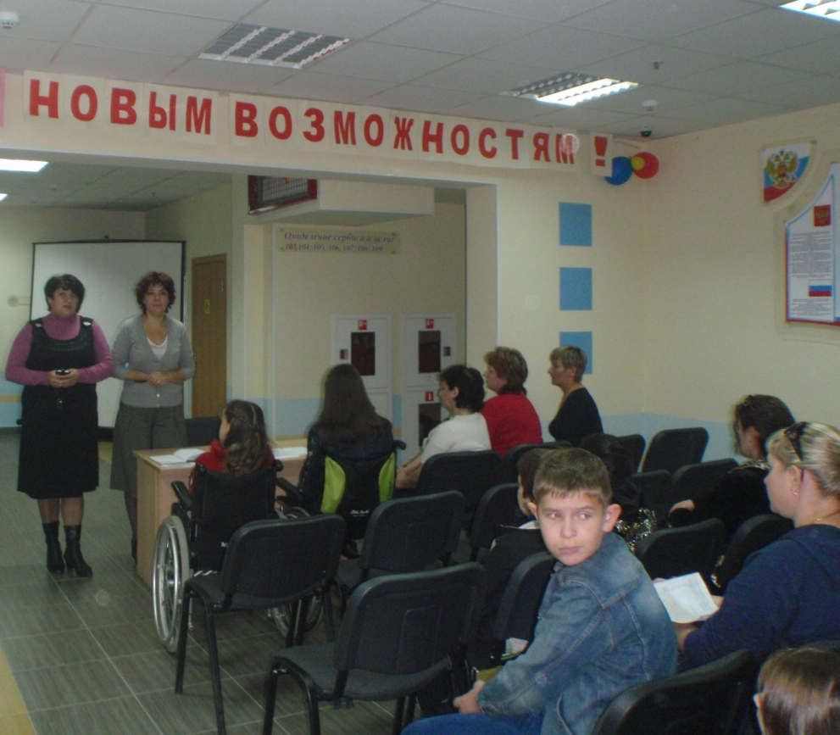

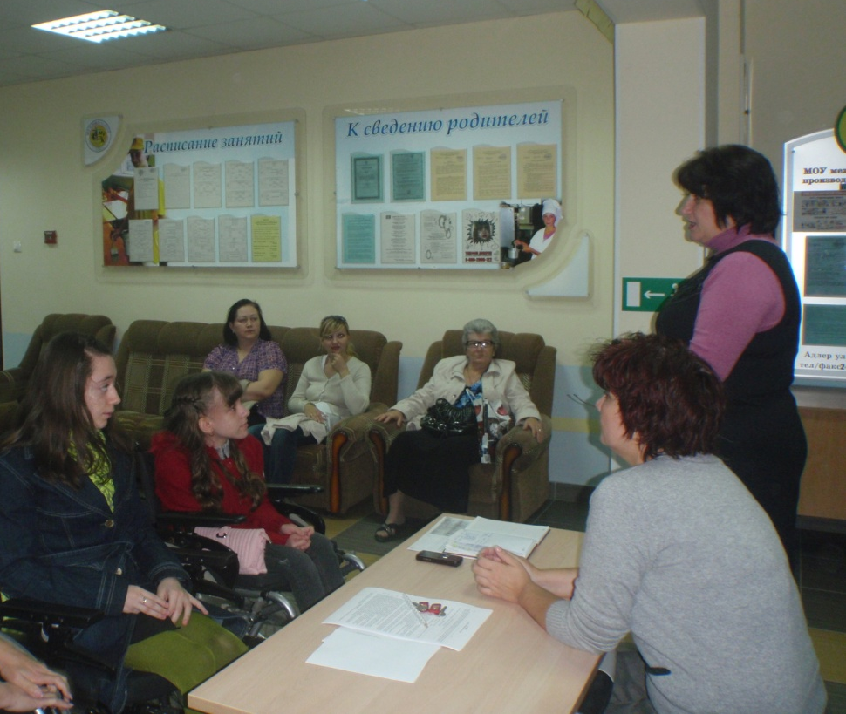
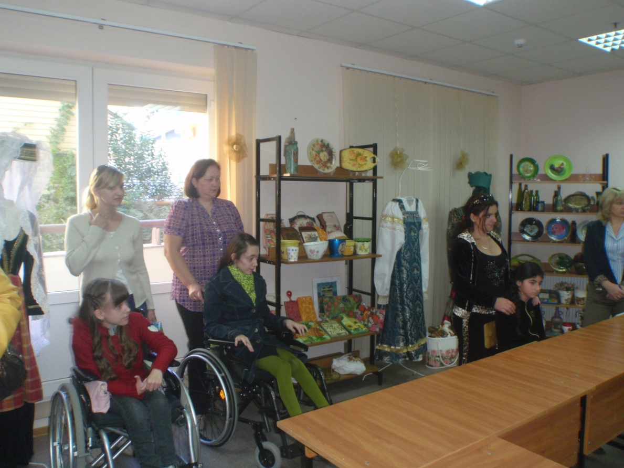

- Упражнение «Да, я такой!» из блока «Твои возможности».

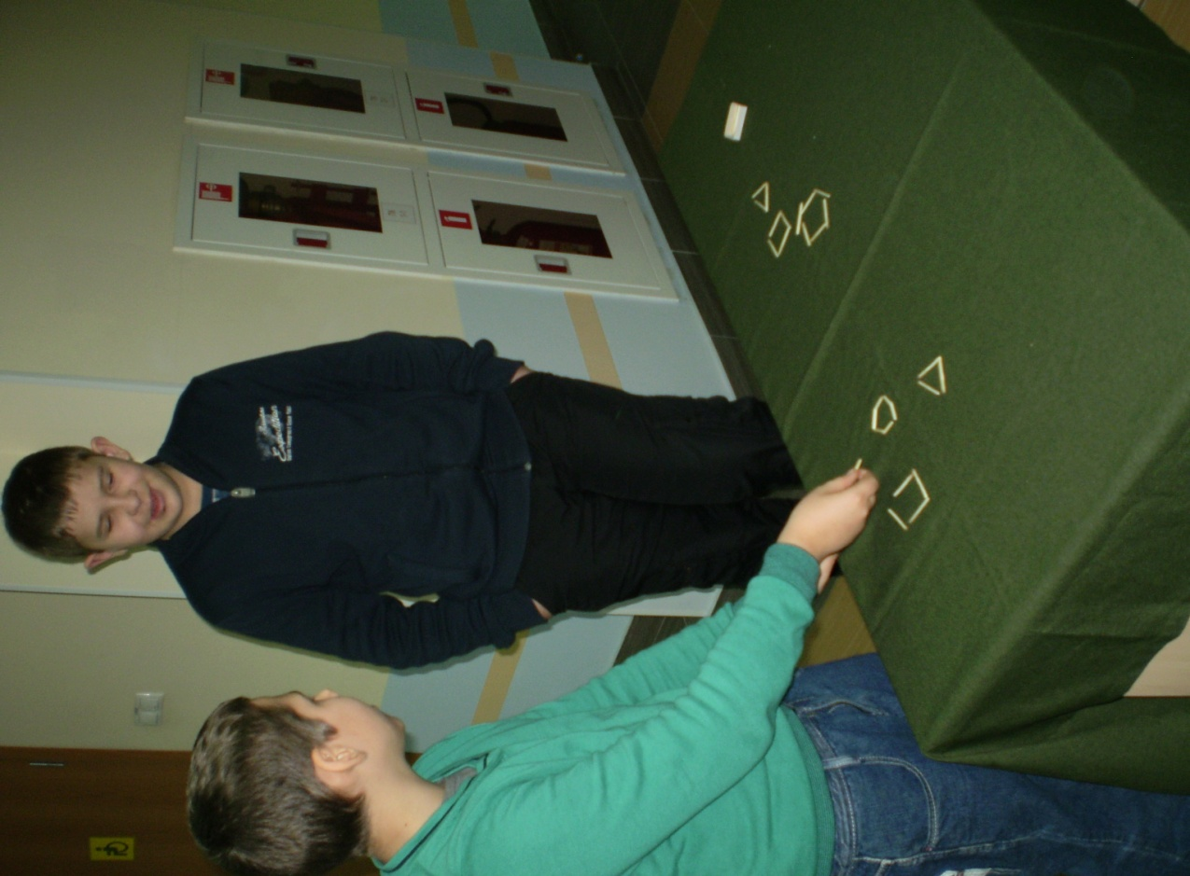

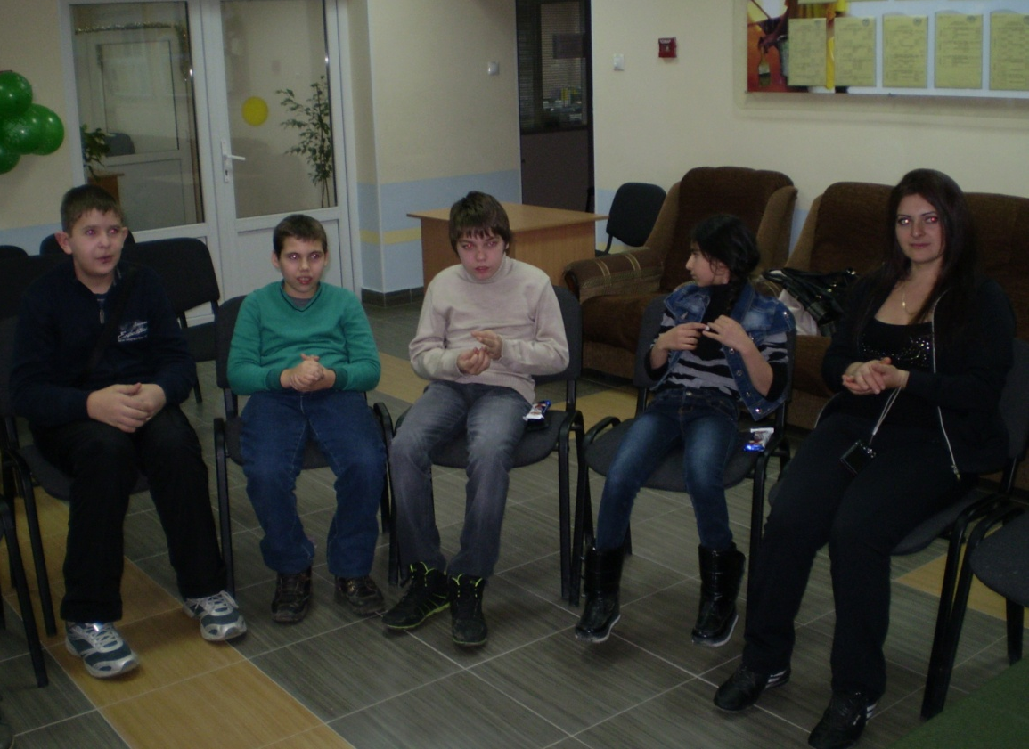

- Психопросвещение.
Конкурс детского творчества «Хрустальный петушок». Совместное посещение конкурса детьми с ОВЗ и детьми из групп дополнительного образования.

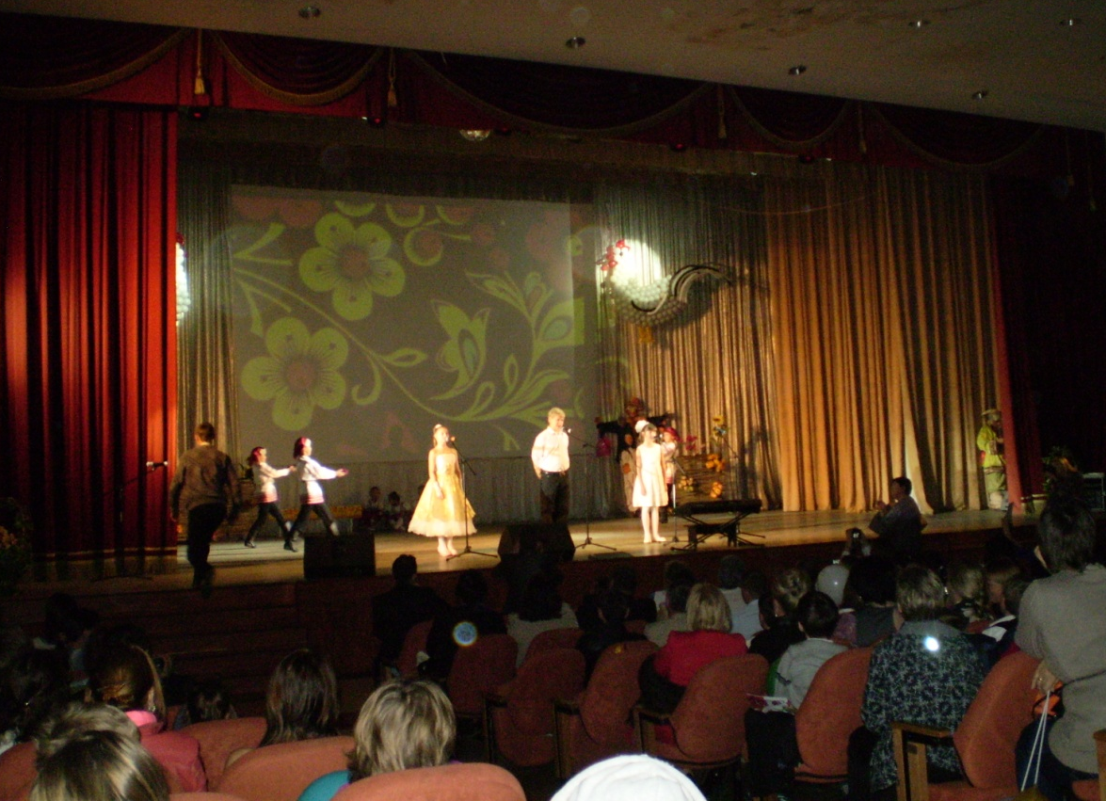

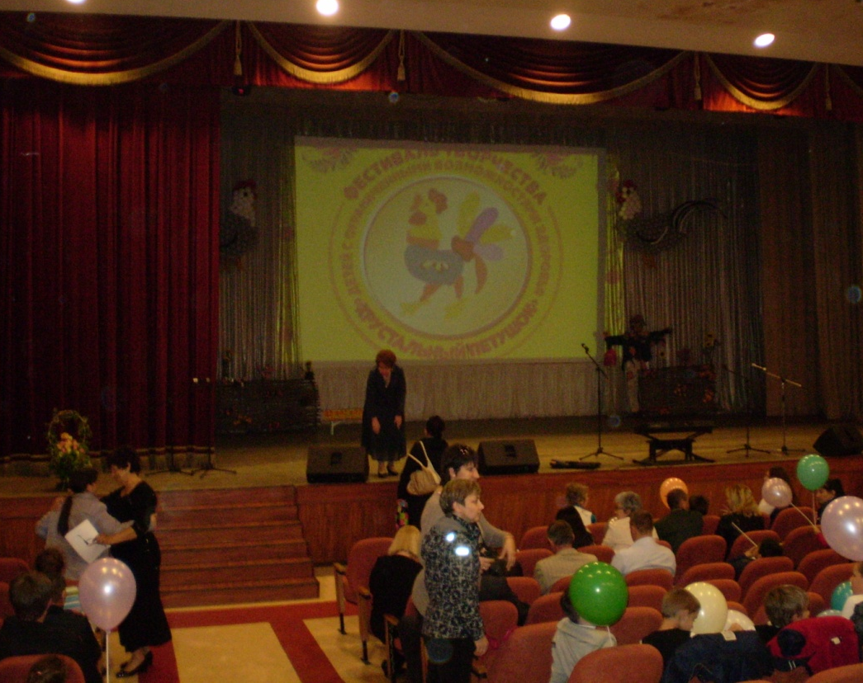

- Упражнения из блока «Шаги к успеху».
В занятиях принимают участие подростки из «Лидер-клуба» с целью помощи в интеграции детей с ОВЗ в социум.

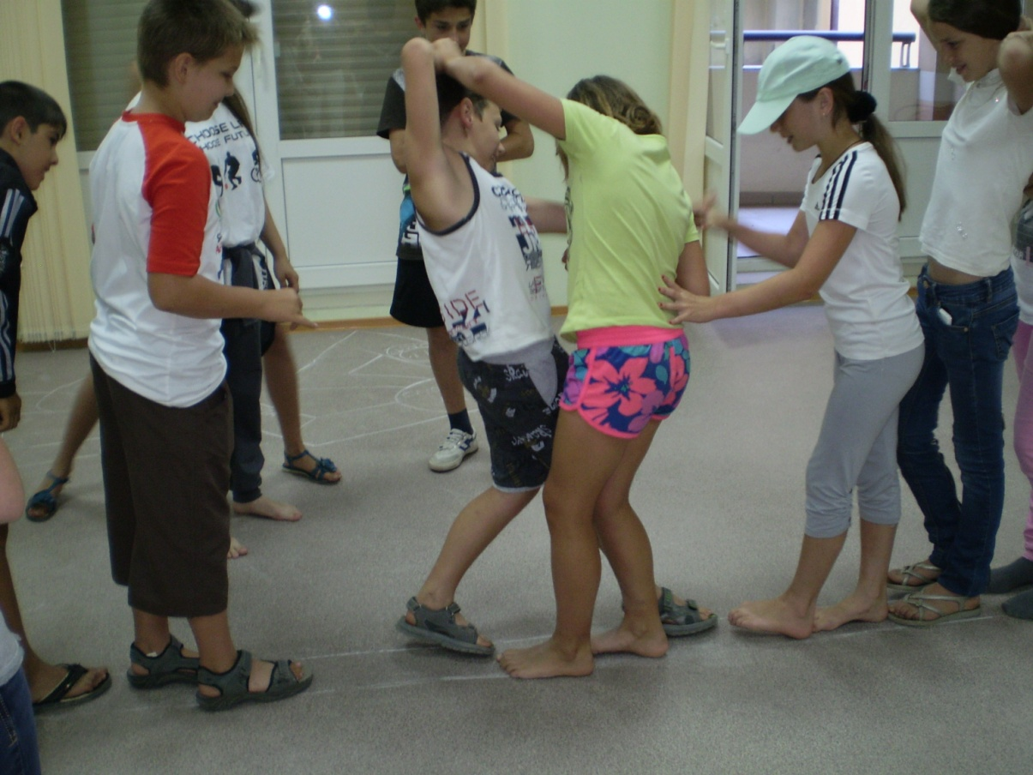

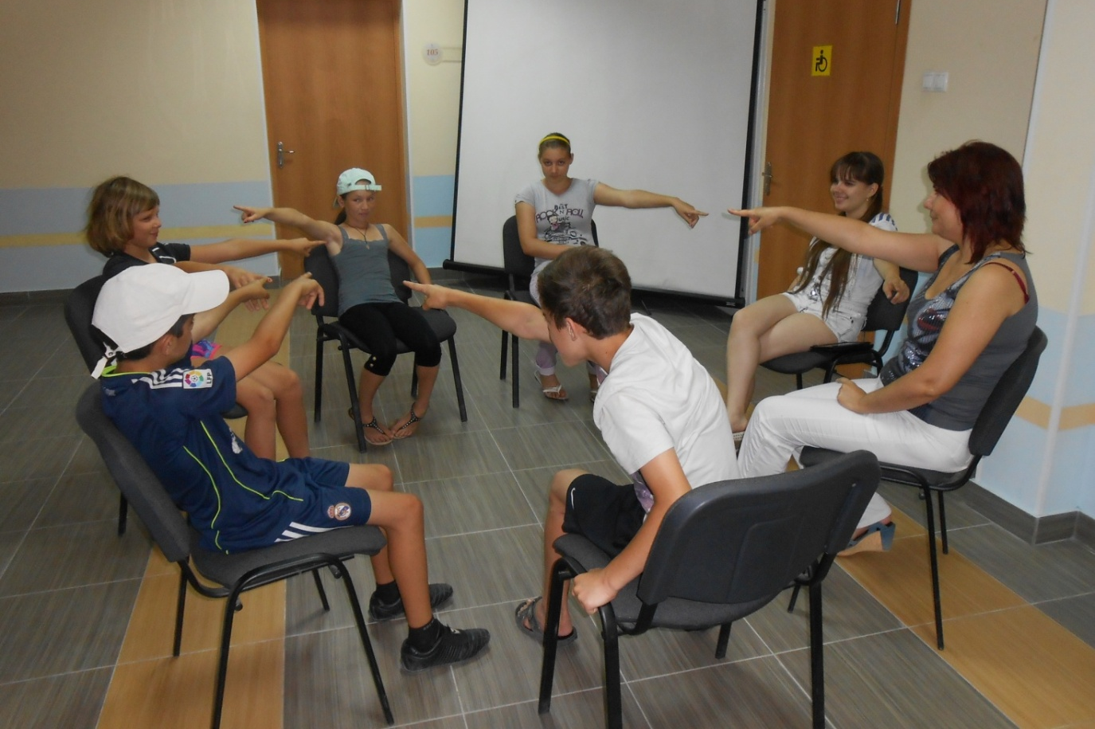

Создание места, где хорошо находиться

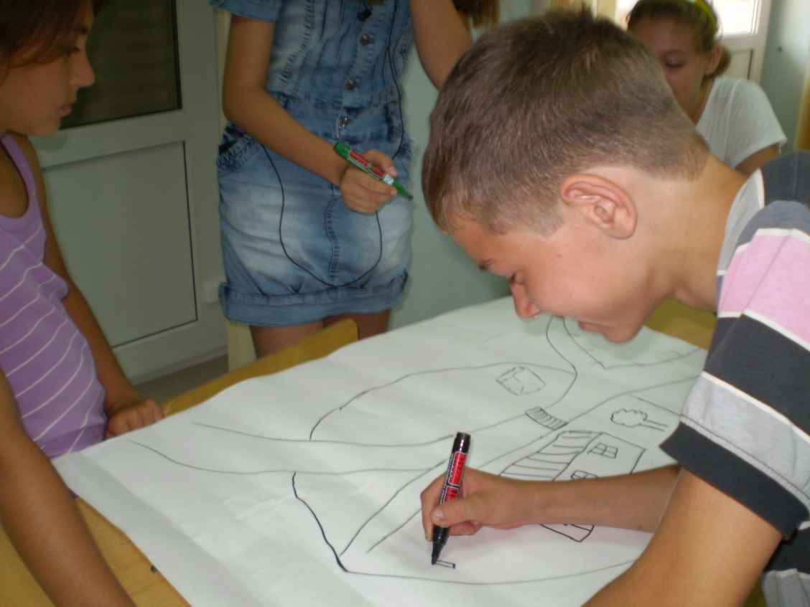

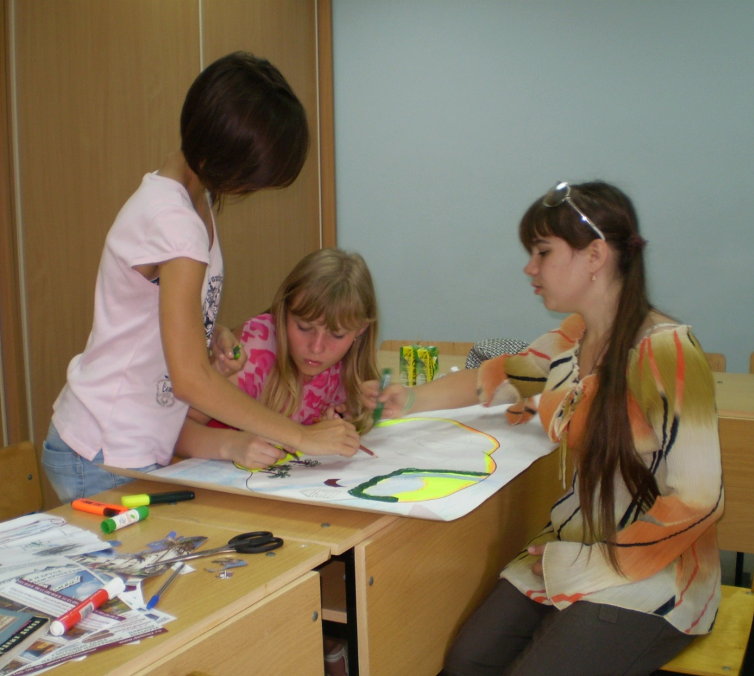

- Занятие из блока «Твои возможности».

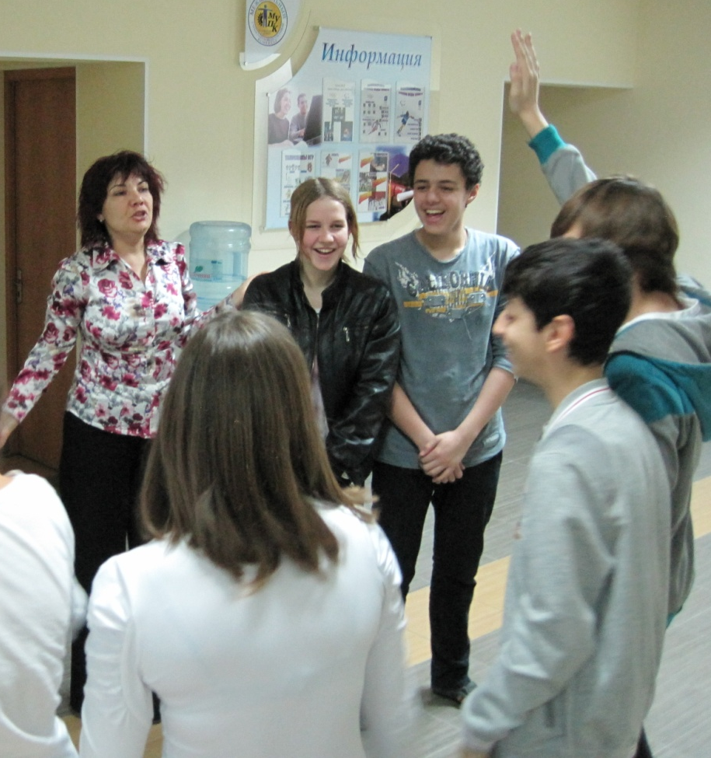

- Игра «Путешествие в страну СЧАСТЛИВИЮ»
из блока «Твои возможности»
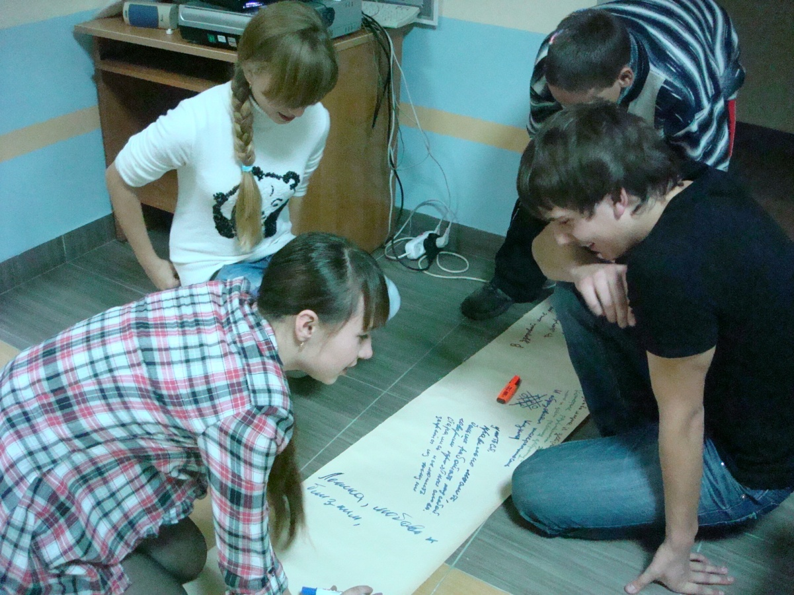

- Ролевые игры с применением правил общения и правил активного гостеприимства.

